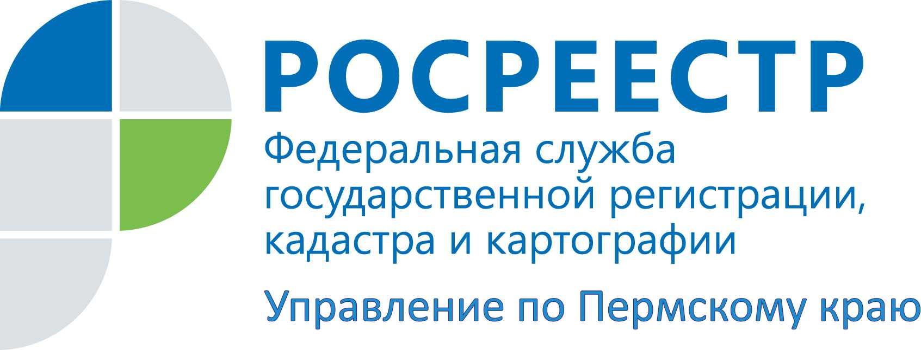

ПРЕСС-РЕЛИЗ

Росреестр Прикамья в 2020 году зарегистрировал почти 12 000 договоров аренды
Обязательной государственной регистрации в Росреестре подлежит договор, если срок аренды (субаренды) объекта недвижимости составляет один год и более. В 2020 году Управлением Росреестра по Пермскому краю было зарегистрировано 11809 договоров аренды, что на 20 процентов меньше, чем в 2019 году (14707 договоров). Причина снижения кроется в особых условиях развития экономики в прошлом году в связи с ограничительными мерами.
Довольно часто в аренду сдается не весь объект, а только его часть. Именно с такими объектами при регистрации аренды возникали сложности у государственного регистратора при принятии решения.
Светлана Ильиных, заместитель руководителя Управления Росреестра по Пермскому краю, отмечает:
«Основной причиной приостановлений государственной регистрации договоров аренды части помещения, здания, земельного участка было отсутствие технического либо межевого плана, подготовленного в отношении этой части, в составе пакета документов, представленных на государственную регистрацию.
Кадастровый учет такой части не образует нового объекта недвижимости. Сведения о части являются характеристикой объекта недвижимости и служат идентифицирующим признаком части объекта, переданного или подлежащего передаче в аренду. Процедура государственного кадастрового учета осуществляется одновременно с государственной регистрацией договора аренды на такую часть (статья 44 Федерального закона от 13.07.2015 N 218-ФЗ "О государственной регистрации недвижимости").
То есть, если в аренду передается только часть помещения или здания, либо часть земельного участка, то прежде чем подавать документы на государственную регистрацию договора аренды, необходимо обратиться к кадастровому инженеру для подготовки технического либо межевого плана (в зависимости от объекта недвижимости, передаваемого в аренду)».

Об Управлении Росреестра по Пермскому краю
Управление Федеральной службы государственной регистрации, кадастра и картографии (Росреестр) по Пермскому краю является территориальным органом федерального органа исполнительной власти, осуществляющим функции по государственному кадастровому учету и государственной регистрации прав на недвижимое имущество и сделок с ним, землеустройства, государственного мониторинга земель, а также функции по федеральному государственному надзору в области геодезии и картографии, государственному земельному надзору, надзору за деятельностью саморегулируемых организаций оценщиков, контролю деятельности саморегулируемых организаций арбитражных управляющих, организации работы Комиссии по оспариванию кадастровой стоимости объектов недвижимости. Осуществляет контроль за деятельностью подведомственного учреждения Росреестра - филиала ФГБУ «ФКП Росреестра» по Пермскому краю по предоставлению государственных услуг Росреестра. Руководитель Управления Росреестра по Пермскому краю – Лариса Аржевитина.
http://rosreestr.gov.ru/
http://vk.com/public49884202
Контакты для СМИ
Пресс-служба Управления Федеральной службы
государственной регистрации, кадастра и картографии (Росреестр) по Пермскому краю

+7 (342) 205-95-58 (доб. 0214, 0216, 0219)

